Birds Microbit Handleiding

Enrico Miglino

Overzicht

Birds is een project waarin we een vogelkooi met bewegende vogels maken. Het project bestaat uit twee delen. In het eerste deel maken we de kooi zelf. Hierin zitten ook de delen die de vogels doen bewegen. En in het tweede deel maken we de animatronics voor de vogels. De basis voor heel dit project is de micro:bit controller en de All-in-one motor and servo controller van Kitronik.

De Kooi

Om de kooi zelf te maken hebben we een aantal zaken nodig:

* Grote kartonnen doos
* 4x korte en 8x lange 2x3cm houten balken
* 16x M2 bouten en sluitringen
* Houtlijm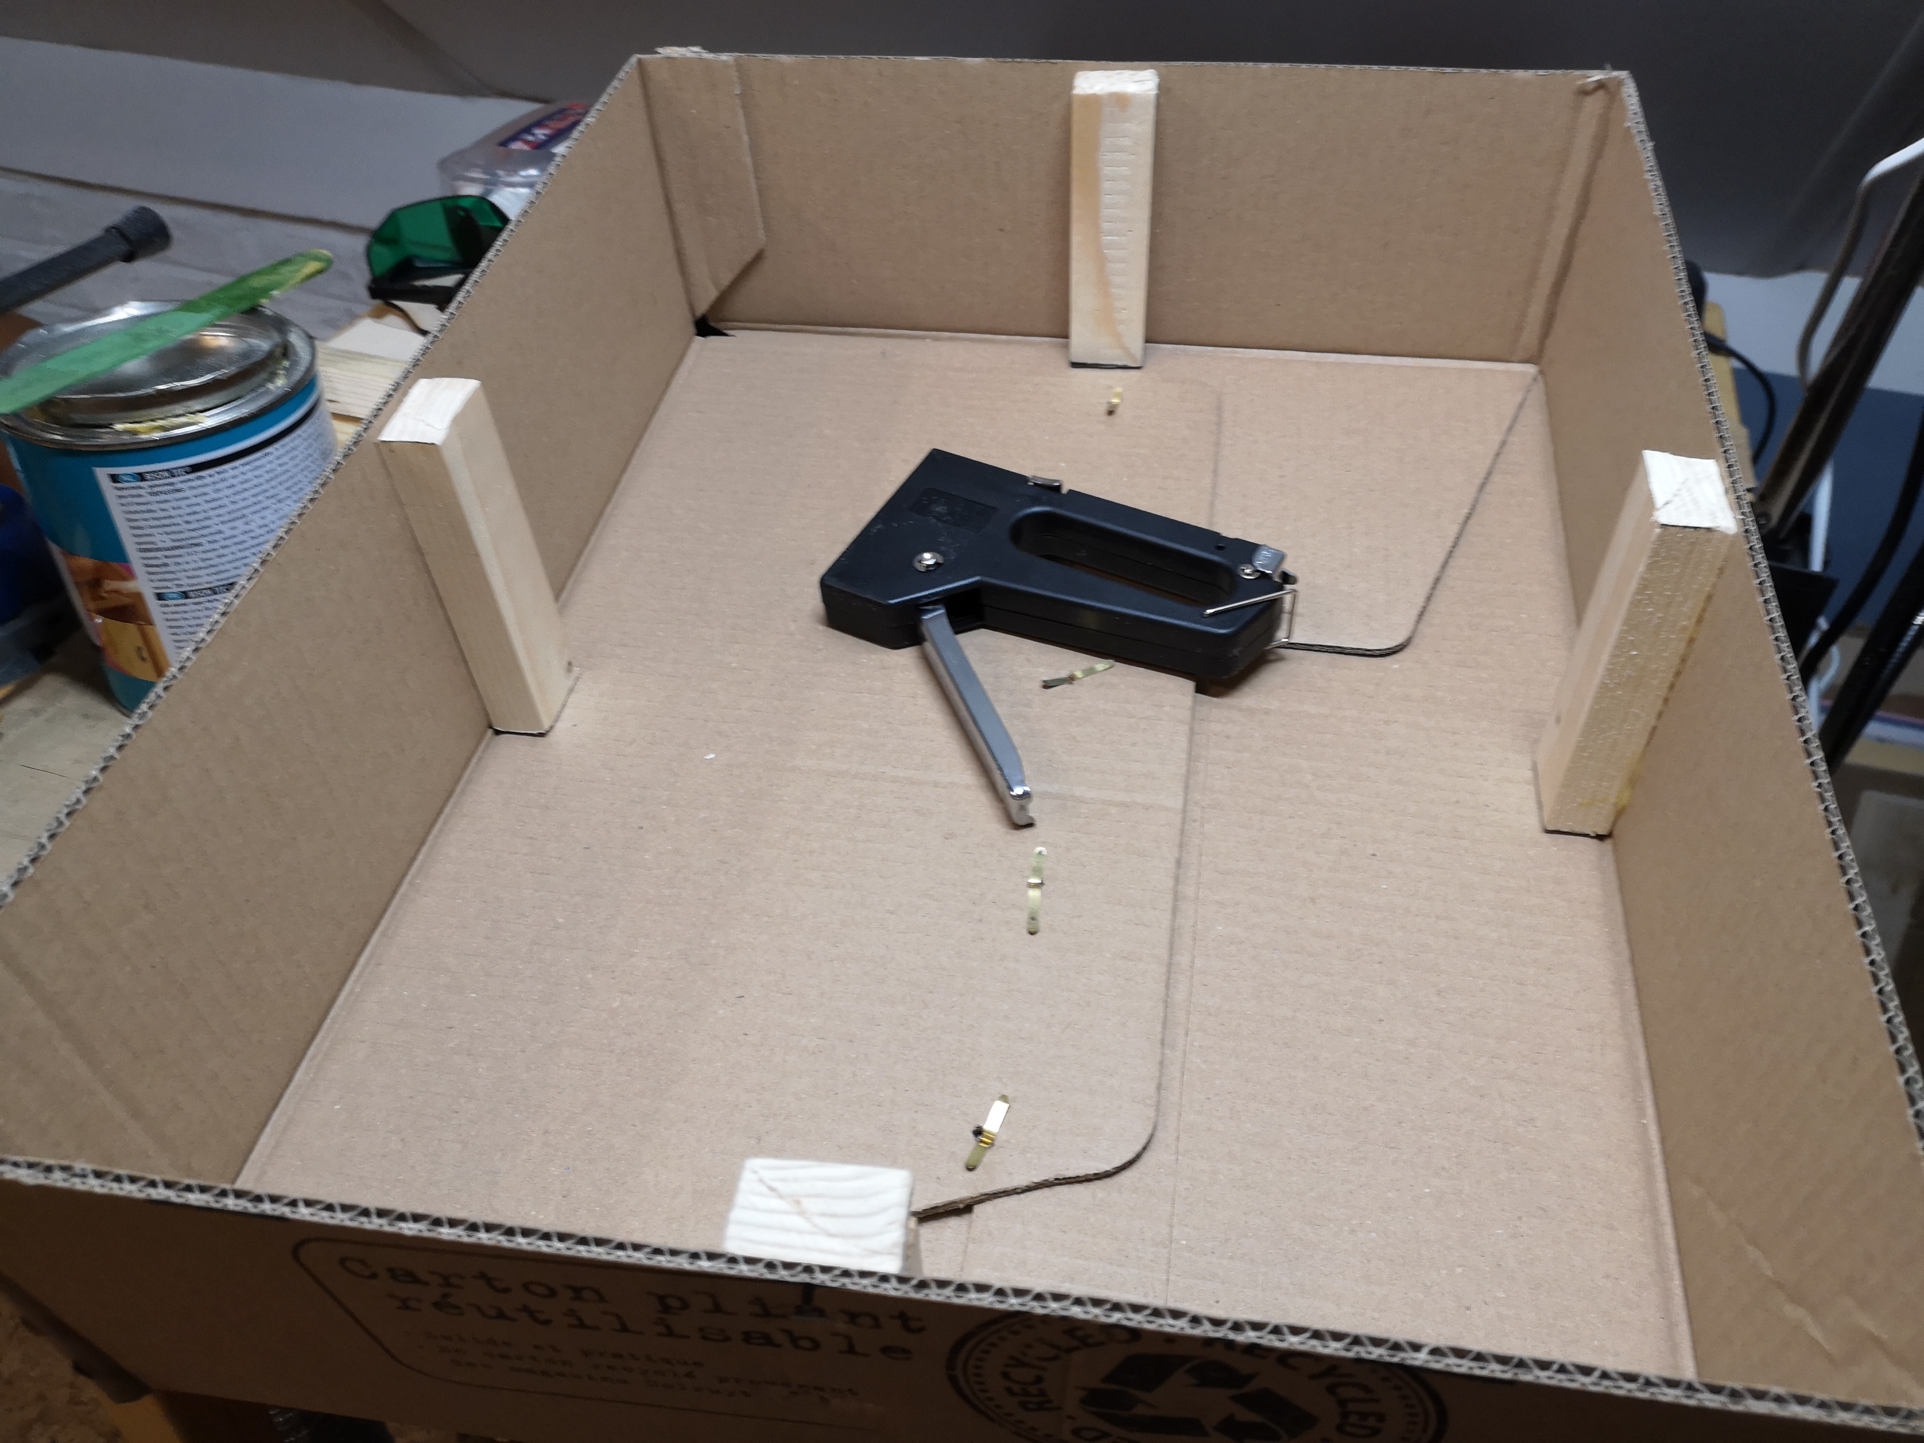
* Kippengaas
* Grote plaat
* Zaag

**Kooi bouwen: fig95-115 & fig118-138**

De basis van de kooi zal gevormd worden door de kartonnen doos. We snijden een stuk van de doos af zodat we een vorm zoals die hiernaast.

Vervolgens gaan we de korte balkjes telkens in het midden van de zijkanten plakken. Hier gaat later een plaat op rusten om de elektronica te verstoppen.

We gaan nu de 4 van de lange balken vast boren in de hoeken zoals weergegeven in de figuur hieronder.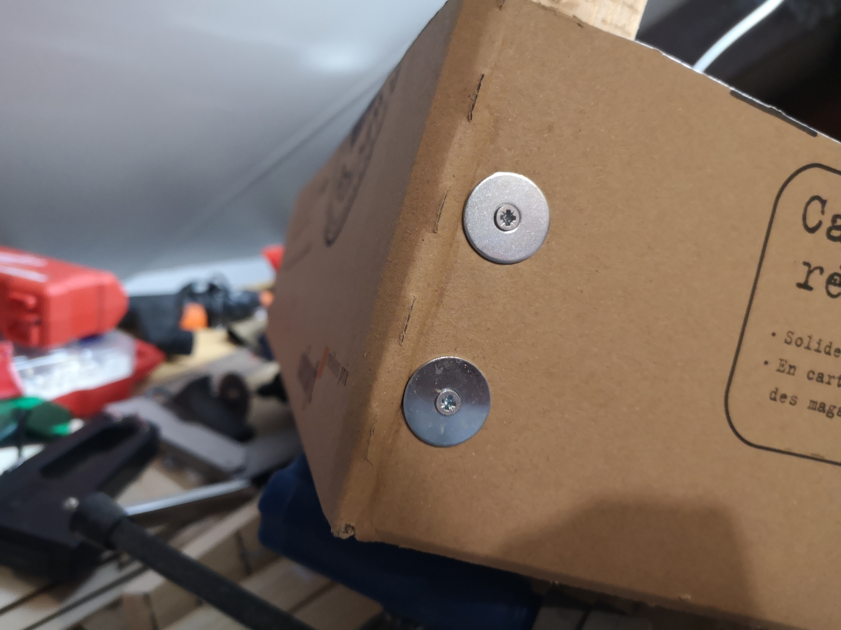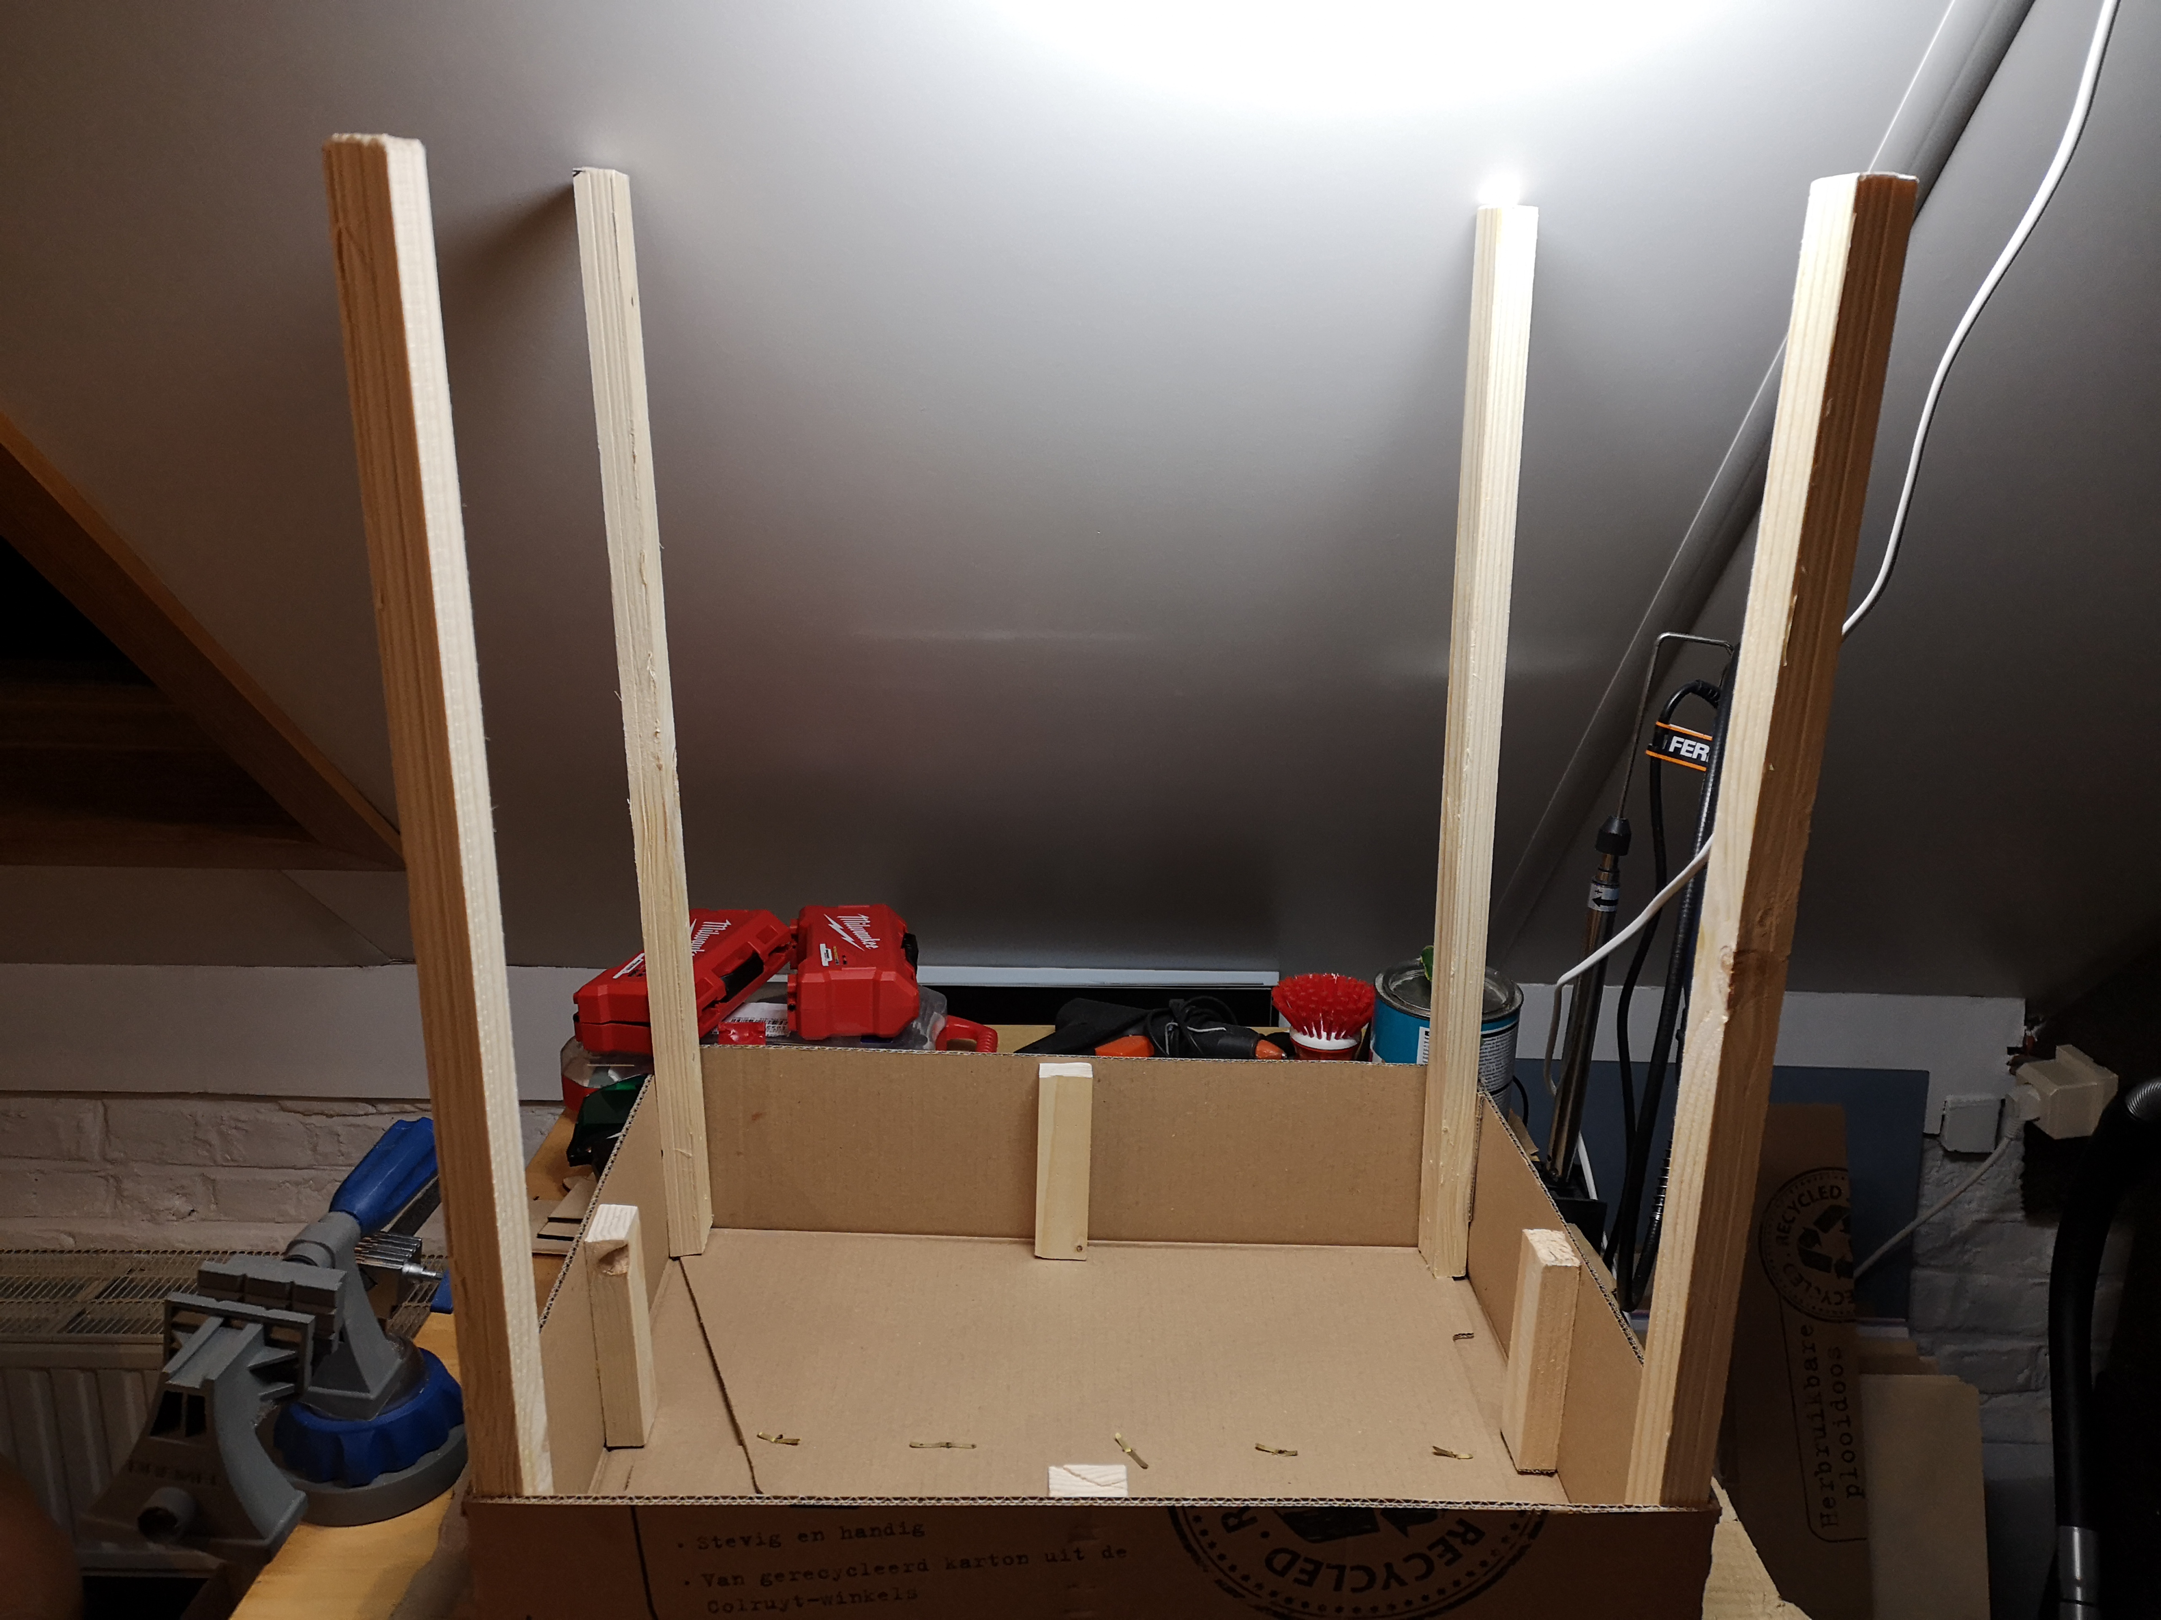

Nu gaan we de andere 4 lange balken gebruiken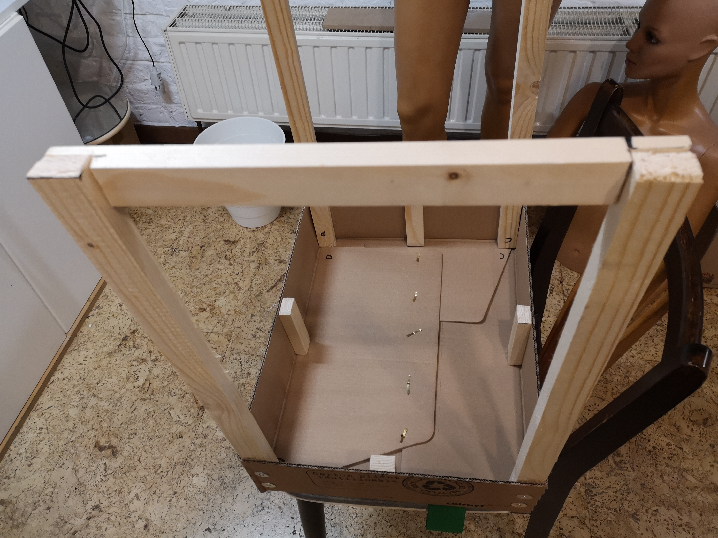 om tussen de opstaande lange balken te spannen. Eerst zal je de balken moeten zagen zodat je de juiste lengte hebt. Daarna moet je van de uiteindes van elke balk een stukje afzagen zodat je, zoals op de figuur hiernaast, de balken kan bevestigen op de opstaande balken met houtlijm. Zorg ervoor dat je ze goed tegeneen houdt, gebruik hier desnoods een aantal klemmen voor. Je kan ze nadien ook met de resterende bouten vast boren. Doe dit in totaal 4 maal zodat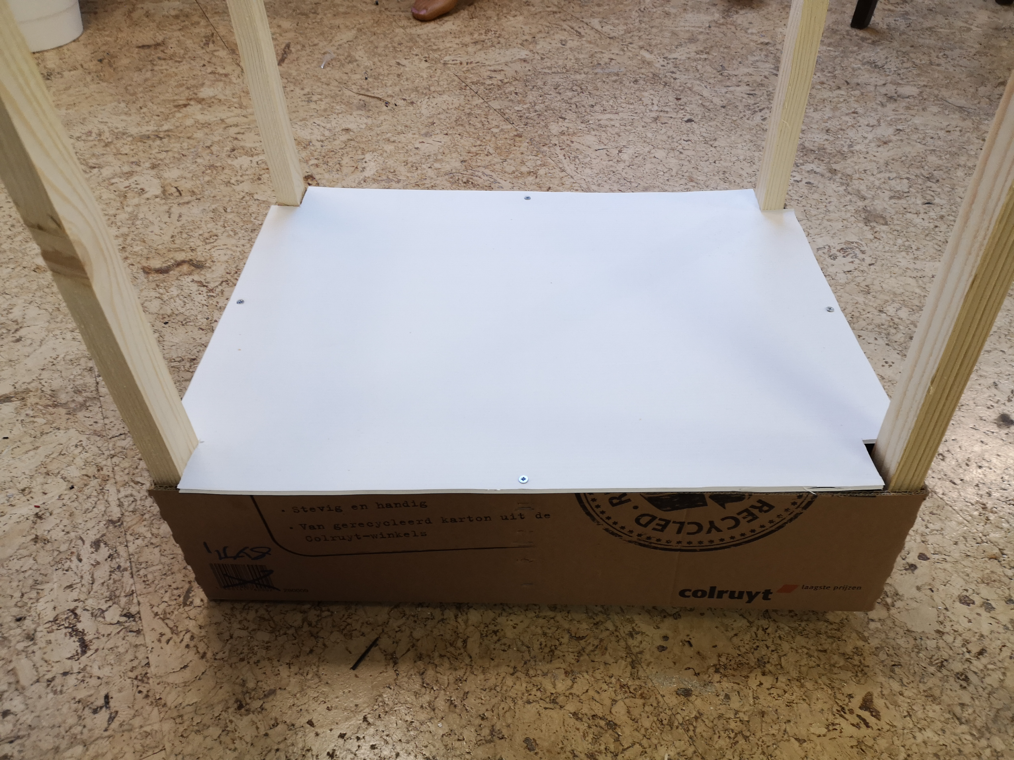 elke balk verbonden is met zijn twee buren.

Nu zullen we een deksel voorzien om alle elektronica te verstoppen. Hiervoor gebruiken we een plastieken plaat. Zaag aan elke hoek telkens een rechthoek van 2 op 3 cm weg zodat de opstaande balken er nog langs kunnen. Let wel op de oriëntatie waarmee ze in de kooi staan! Op de figuur zie je hoe je deksel er dan uiteindelijk op komt te staan.

Hierin zullen we later de elektronica steken waarmee we de vogels aansturen. We zullen dus ook een aantal gaten moeten boren om de motoren te verbinden aan de vogels.

Meer informatie nodig over de gaten die we in het deksel moeten boren.

Nu hebben we de basis structuur van de kooi al. Hierin gaan we de motoren plaatsen die de vogels en hun stemmen gaan aansturen.

De Elektronica

Om de vogels te doen bewegen en hun stemmen aan te sturen zullen we bepaalde onderdelen nodig hebben:

* Mirco:bit board
* Kitronik: All-in-one motor and servo controller
* Reeks breadboard kabels (Man-Vrouw)

**Microbit plaatsen: fig196-206**

Informatie nodig over hoe je de motoren aan de controller verbindt etc. Er staat een GitHub bij, maar daar kan ik niet 100% aan uit.

De Componenten

Nu gaan we twee verschillende componenten moeten maken, enerzijds de vogels en hun beweging en anderzijds de stem van de vogels. Hiervoor zul je verschillende tools en materialen nodig hebben:

* Lasercutter
* Schaar
* Breekmes
* Meetlat
* Secondelijm & Houtlijm
* Kartonnen platen
* Stevig papier
* Houten platen
* Ijzerdraad
* Verf (kleur van je vogels)

**Vogels assembleren: fig75-94, fig170-171 & fig177-183**

**Fluiters assembleren: fig1-62, fig142-169, fig172-176 & fig184-195**

Eerst gaan we de vogels assembleren. Hiervoor gebruiken we de lasercutter en snijden we stukken uit het karton. De bestanden vind je “HIER”. Figuren 75-86 tonen je hoe je de vogeltjes assembleert. Daarna ga je de met een stukje ijzerdraad de pootjes van de vogel maken. De figuren 87-94 tonen je hoe je dit moet doen. Om de motoren van de vogels te maken kijken we naar figuren 170-171.

Dan is het tijd om de fluiter te maken; het systeem waarmee de vogeltjes zullen fluiten. Dit bestaat uit twee delen: de fluiter zelf en de houder hiervoor.

De fluiter zelf maken we aan de hand van een gelasercut blad en origami. De bestanden vind je “HIER”. Figuren 1-31 tonen je hoe je het assembleert.

Voor de houder gaan we met de lasercutter te werk en snijden we stukken uit de houten en kartonnen platen. De bestanden vind je “HIER”. Figuren 32-62 en 142-169 tonen je hoe je de verschillende delen assembleert tot een geheel.

Nu we alle delen hebben, kunnen we ze monteren op de kooi. Om de motoren en de houders van de fluiters te plaatsen kijken we naar de figuren 172-176 en 184-195. Dan tonen figuren 177-183 je hoe je de vogels correct plaatst.

Zou handig zijn om hierbij een uitgewerkt nauwkeurig stappenplan bij te hebben in plaats van alles via de foto’s te doen. Op de “HIER” komt de link naar elk bestand.